Rapport de la semaine 1: M'nasri Yasmina

Pour réaliser notre projet, j'ai commandé un kit d'un bras robotique avec 4 axes de rotation à 180, livré avec 4 servomoteurs. Nous avons jugé plus judicieux d'assembler ses pièces en acrylique que de faire nous même le robot en carton.
En effet, cela nous éviterai plus tard d'être confrontées à des problèmes liés à la solidité de la pince.

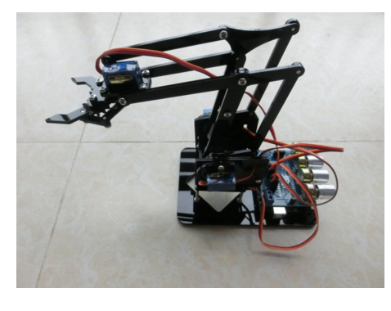
Https://s.click.aliexpress.com/e/XUQTkktWb

Nous avons ensuite voulu comprendre le fonctionnement des servomoteurs.
Le servomoteur est un moteur qui peut tourner sur 180°.
Avec Arduino, on a reussis à controler les 4 servomoteurs qui été à notre disposition.
Montage pour brancher un servomoteur: On a relié les 4 servomoteurs de la manière suivante:
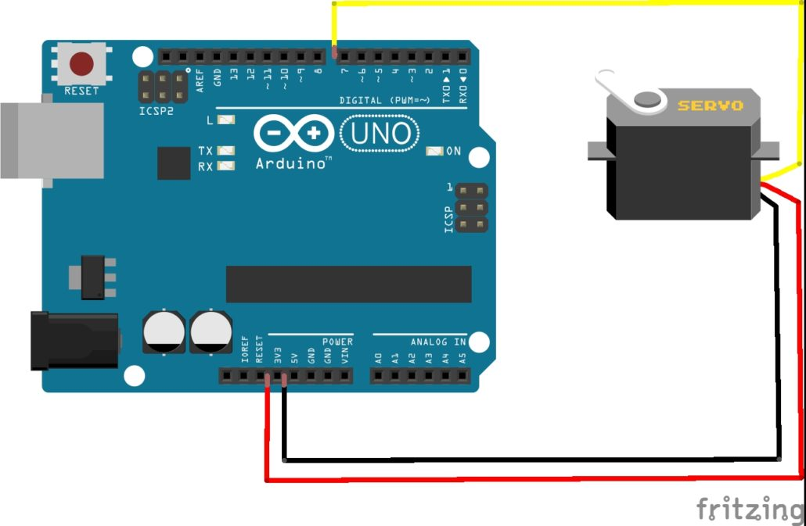

Alianna a ensuite réalisé un code qui fait tourner 4 servomoteurs de 0 à 180° .
Le programme édité est le suivant:
#include <Servo.h>

Servo myservo;
Servo yservo;
Servo servo;
Servo sansservo;

int pin_myservo=3;
int pin_yservo=5;
int pin_servo=6;
int pin_sanservo=9;
int pos=0;
int angle_final=180;
bool angle_actuel = false;

vois setup(){

Serial.begin(9600);
while(!Serial){;}
myservo.attach(pin_myservo);
yservo.attach(pin_yservo);
servo.attach(pin_servo);
sansservo.attach(pin_sansservo);}

void loop(){
for (pos=0;pos<=angle_final; pos++){
myservo.write(pos);
delay(5);
yservo.write(pos);
delay(5);
servo.write(pos);
delay(5);
sansservo.write(pos);
delay(5);}

Nous avons décidé de rajouter la semaine prochaine à notre projet la reconnaissance visuelle d'un objet(balle ou sucre) à saisir lorsqu'elle est placée sur une zone cible. La position de la balle va être analyséé par une vidéo prise par la webcam.
La semaine prochaine, on va donc centrer la webcam sur une cible et prélever les coordonées en cm à partir de sa position en pixel.

